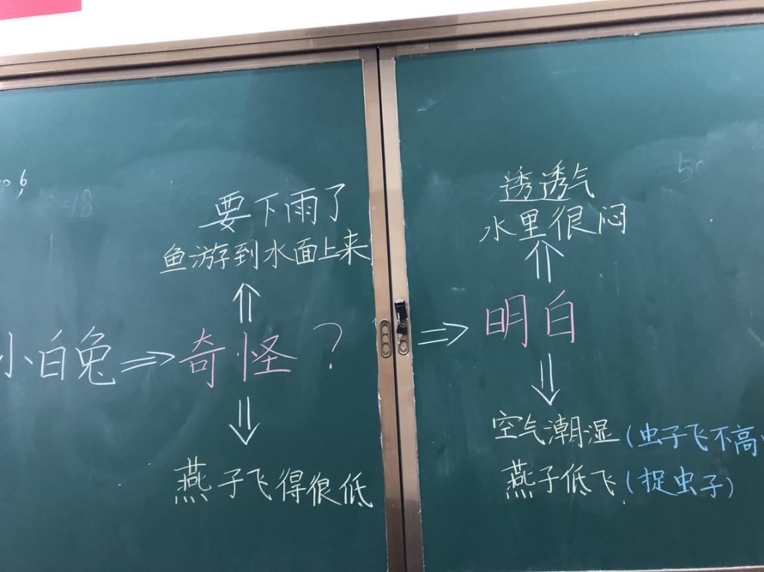
《要下雨了》是一篇有趣的科普童话。全文共9个自然段，主要从“燕子低飞、鱼游水面、蚂蚁搬家”三种现象，讲了下雨前一些小动物的活动特点及发生这些现象的原因。根据内容课文还配有相应的插图，学生可以图文对照着读故事，知道通过观察大自然一些奇妙的现象能了解天气变化。在第一课时设计板书时着重于燕子低飞，小鱼透气这两个现象，蚂蚁搬家同学们都听说过，而且文中没有讲述蚂蚁搬家的具体原因。所以板书着重于前两点，小白兔通过与动物们的对话，由奇怪到明白的过程，要知道小鱼游到水面上来是因为水里闷要透气，燕子低飞是因为空气潮湿虫子飞不高，燕子低飞去捉虫子。

